Communiqué de presse
Buss à la K2019 :
Les nouveaux modèles de machines disponibles pour le malaxeur COMPEO permettent un élargissement de la gamme de compoundage
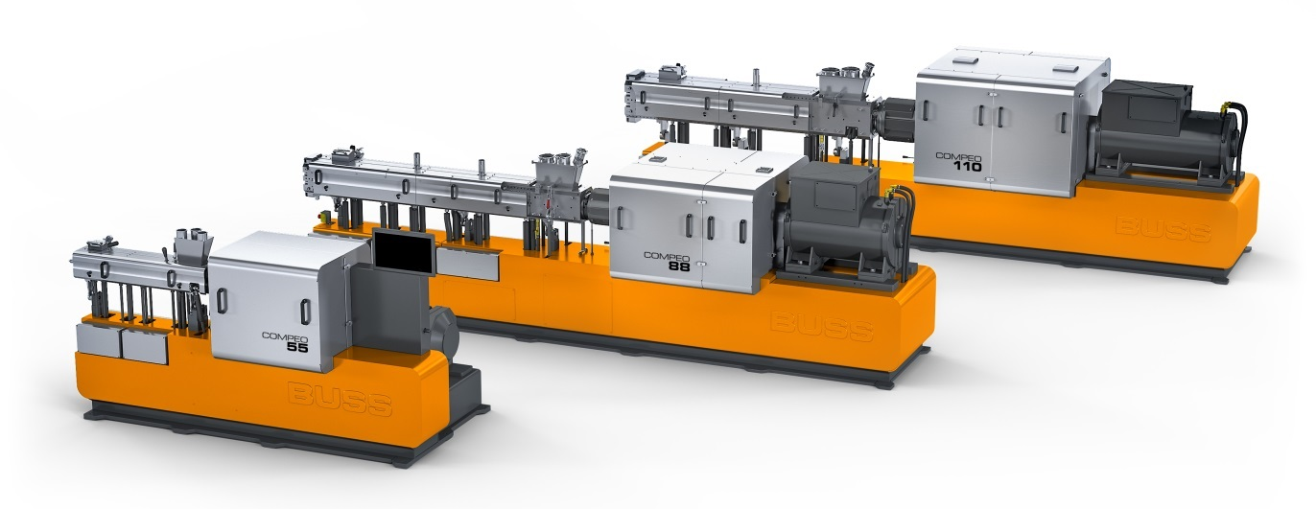
Avec les deux nouveaux modèles, COMPEO 88 et 110 qui seront présentées à la K2019, BUSS augmente la capacité de sa gamme en débit pour les systèmes de compoundage COMPEO.
© Buss AG.
Pratteln/Suisse, septembre 2019 − À l’occasion de la K2019, qui se tiendra du 16 au 23 octobre à Düsseldorf/Allemagne, BUSS dévoilera ses deux nouveaux modèles COMPEO destinés à la production de caoutchouc et de matières plastiques. Ces deux nouvelles versions, le COMPEO 88 et le COMPEO 110, font suite au COMPEO 55, la version plus petite introduite il y a environ un an. Les trois versions sont proposées avec des longueurs allant de 13 L/D à 25 L/D. Les débits possibles pour les thermoplastiques se situent entre 150 et 300 kg/h (COMPEO 55), 600 et 1 200 kg/h (COMPEO 88) ainsi que 1 200 et 2 400 kg/h (COMPEO 110). Dorénavant le client dispose d’un système dont la capacité est optimisée en fonction de ses besoins et lui permet de travailler avec la meilleure efficacité possible dans tous les cas.
Sur le stand A59 dans la halle 16, BUSS présentera le nouveau COMPEO 110. C’est actuellement le plus gros modèle disponible de la gamme COMPEO. Il sera équipé d’une section de process de 18 L/D avec un gaveur latéral (side feeder) ainsi que de la nouvelle unité de décharge à double vis conique. Avec cette configuration, la machine COMPEO est capable de transformer les thermoplastiques chargés et/ou renforcés. Comme par exemple, les matières renforcées avec des fibres naturelles, les bioplastiques, ainsi que les compounds HFFR pour les câbles.
Sous sa version la plus longue, avec une configuration en 25 L/D, le nouveau COMPEO 88 est optimisé pour la préparation de masterbatchs (noir ou coloré). Il a la possibilité de recevoir un ou deux gaveur latéral supplémentaires (side feeder). Le premier client équipé avec le COMPEO 88 en configuration 25 L/D est un fabricant de masterbatchs européen auquel BUSS livrera la machine juste avant la K2019.
Les principaux avantages du COMPEO sont la possibilité d’avoir un mélange intense et contrôlé, avec des taux de charges très élevés et un contrôle parfait des températures. Ces avantages combinés sont distinctifs par rapport au reste du marché. Les machines COMPEO sont produites à partir de modules standardisés permettant de configurer chaque machine aux besoins spécifiques du client tout en optimisant les coûts. Un maximum de flexibilité est bien sûr conservé pour les différentes matières et les températures de mise en œuvre. Cette flexibilité s’étend des thermodurcissables à haute sensibilité thermique, en passant par les plastiques techniques les plus exigeants, avec des températures de transformation pouvant atteindre jusqu’à 400 C. Cette grande flexibilité de la gamme COMPEO repose en particulier sur la possibilité de combiner les éléments de malaxage classiques à trois ou quatre ailettes et de nouveaux éléments à deux ou six ailettes. Ces différents éléments peuvent être combinés et installés à n’importe quel endroit dans la machine en fonction des spécificités du mélange à produire. Une telle configuration du profil de vis permet d’augmenter le couple de la machine sans apport d’énergie supplémentaire et d’obtenir des zones de malaxage au juste besoin. La machine est aussi équipée d‘une interface OPC-UA qui fait du COMPEO une machine entièrement compatible pour l’Industrie 4.0.
Sur le stand Buss, les visiteurs pourront s’informer sur la technologie COMPEO et ses diverses applications au moyen du nouveau système multimédia BUSS CAMPUS. L'ensemble de ces informations sera disponible en ligne après le salon et permettra aux utilisateurs inscrits de télécharger toutes les vidéos techniques.

Pour tout renseignement complémentaire :
Marco Senoner, Buss AG
Hohenrainstrasse 10, CH-4133 Pratteln
Tél. : +41(0) 61/825 65 51, Fax : +41(0) 61/825 66 88
E-Mail : marco.senoner@BUSScorp.com ; www.BUSScorp.com

Contact rédactionnel et exemplaires justificatifs :
Dr.-Ing. Jörg Wolters, KONSENS Public Relations GmbH & Co. KG,
Hans-Kudlich-Strasse 25, D-64823 Gross-Umstadt
Tél. : +49(0) 60 78/93 63-13, Fax : +49(0) 60 78/93 63-20
E-Mail : joerg.wolters@konsens.de ; www.konsens.de
Ce communiqué et ses illustrations en qualité d’impression sont disponibles en téléchargement sur : http://www.konsens.de/BUSS.html

